高雄市土木技師公會養生社
活動時間：每週星期日
上午7點30分~ 8點30分--習練養生氣功
上午8點30分~ 9點00分--習練太極拳
活動地點：如下紅色箭頭標示(九如一路科學工藝南館、槌球場右側婦幼館前方)
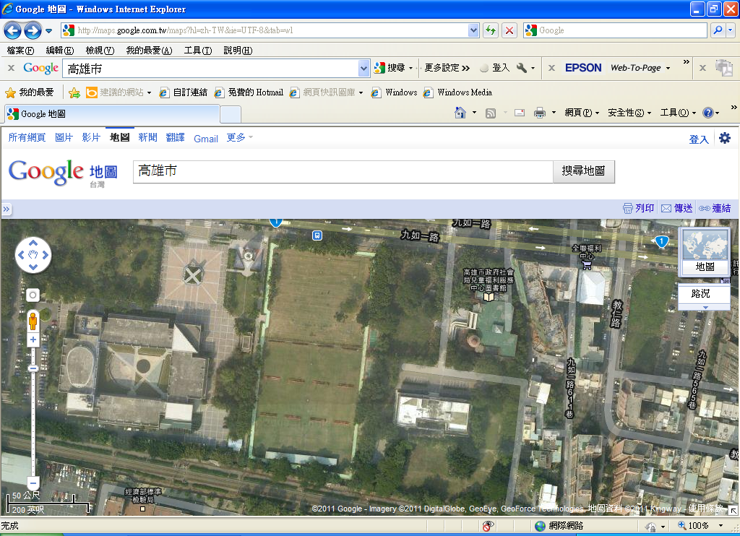
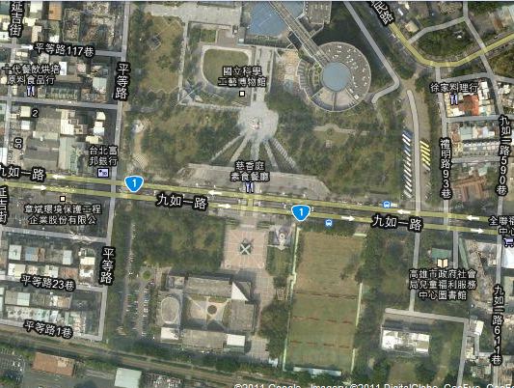

活動地點

活動摘要：聘請高雄市氣功學會蔡老師指導公會會員及眷屬一起習練養生氣功。
包含呼吸調息、簡易拉筋、養生九法、氣功十三式、太極拳 。
初學者採一對一指導，進入健康領域其實很簡單，歡迎公會會員及眷屬參加！！
社團照片：
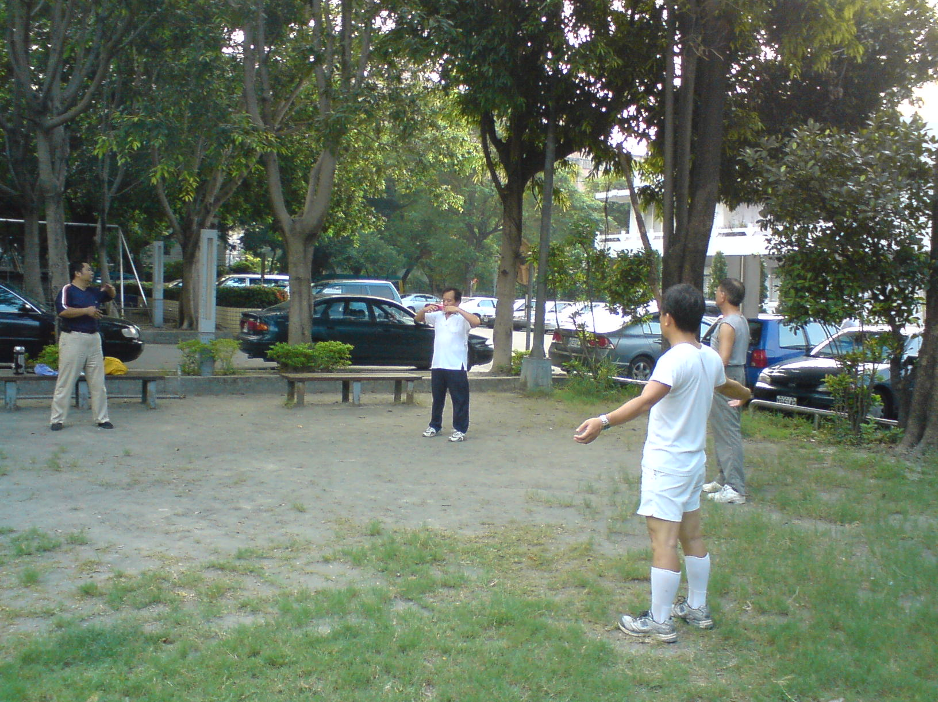

★★★ 您的健康很重要，我們也很關心。期待您及眷屬一起來練功 ★★★
請聯絡(社長：蔡芳宗0920142069 副社長：林保展0928321139)

